Exercise 03 — Ключевые сценарии ролей
1. Ключевые сценарии по ролям
1.1 Менеджер — основные процессы
- Регистрация клиента / редактирование данных клиента по телефону или очно
- Оформление / изменение записи клиента (по телефону или очно)
- Изменение записи: перенос/отмена барбершопом
- Формирование/редактирование слотов мастеров
- Закрытие визита: услуга оказана / не оказана
- Просмотр отзывов
  - Мастер — основные процессы
- Просмотр своего расписания / деталей записи (услуга, время, клиент)
- Просмотр отзывов по своим услугам
1.3 Клиент — основные процессы
- Авторизация, саморегистрация или вход как гость
- Бронирование слота
- Отмена записи по правилам
- Оценка услуги и отзыв после визита

2. Схемы задач основных процессов для каждой роли (успешный сценарий)
2.1 Менеджер
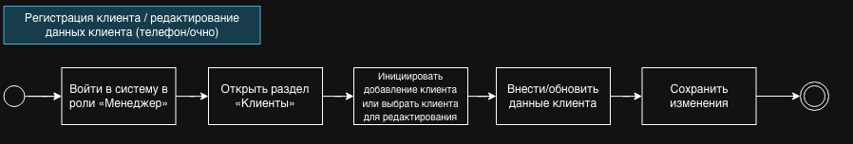
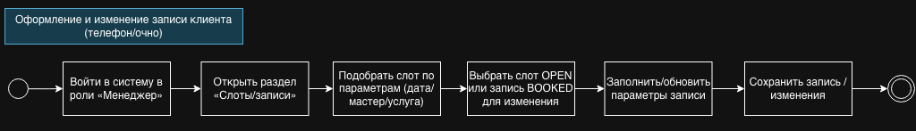
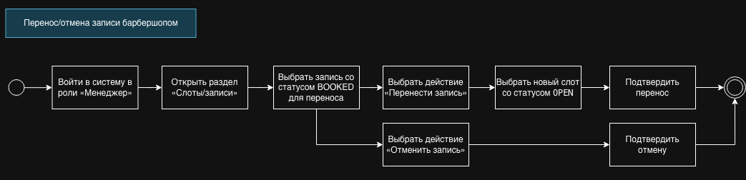
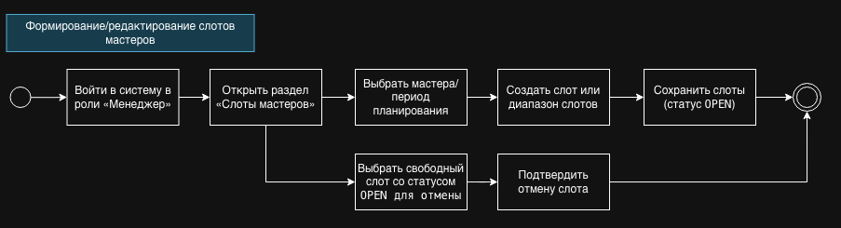
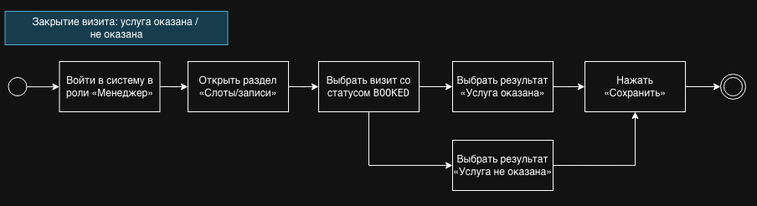
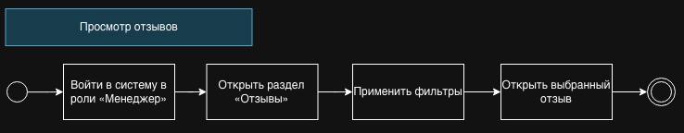
2.2 Мастер
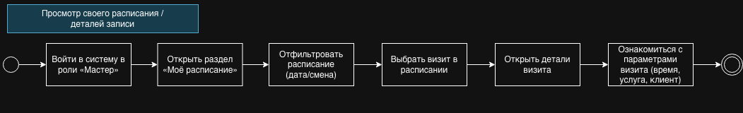
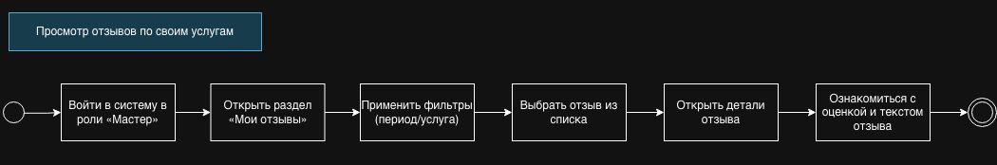

2.3 Клиент
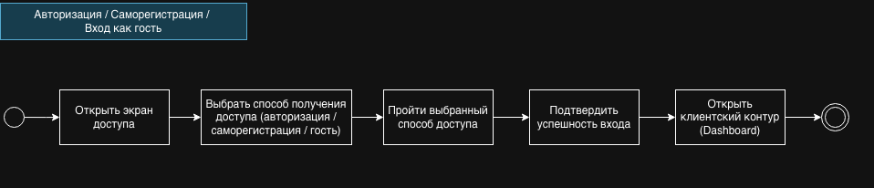
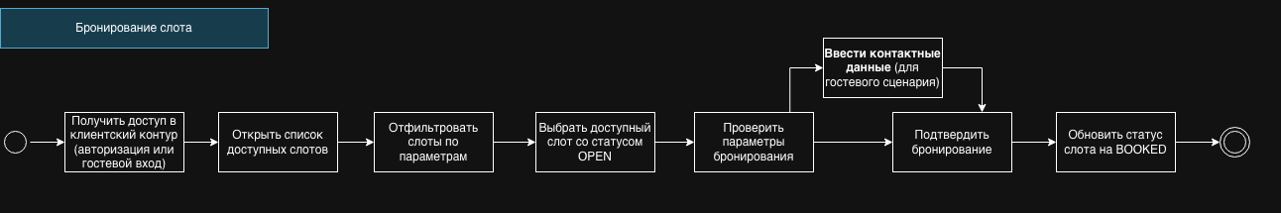
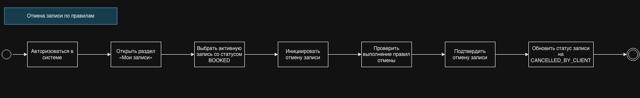
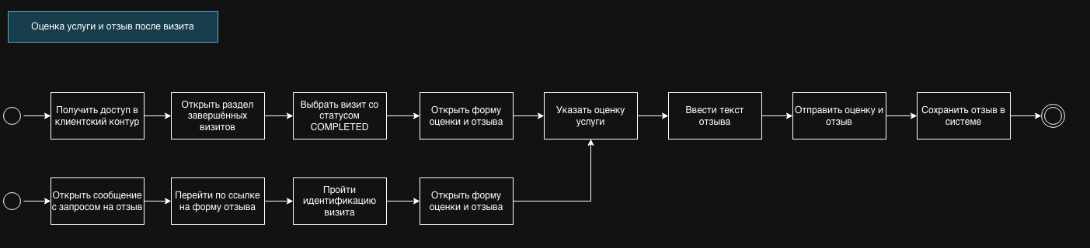

- Ключевые сценарии для выполнения основных процессов каждой роли
3.1 Менеджер
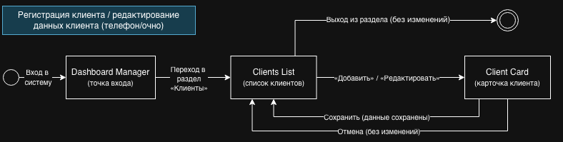
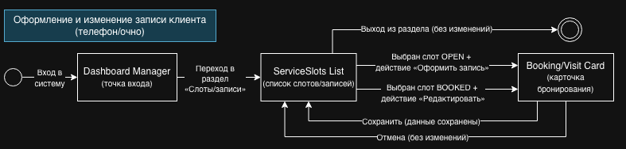
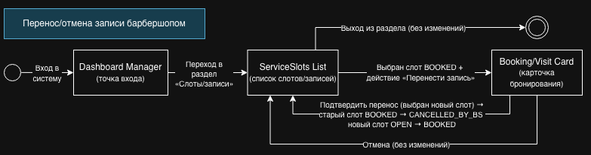
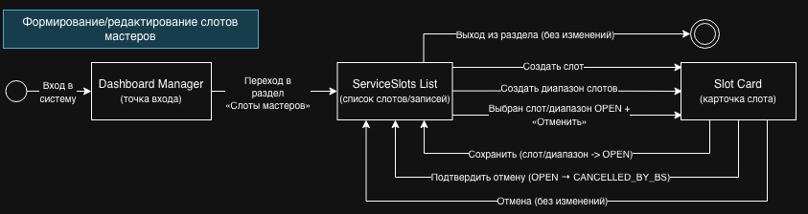
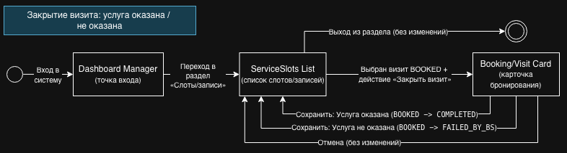
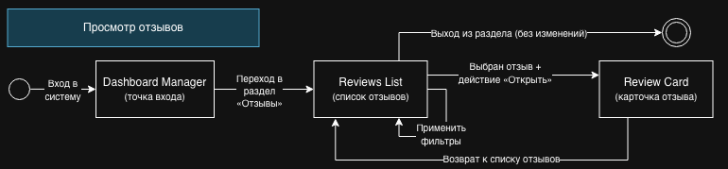

3.2 Мастер
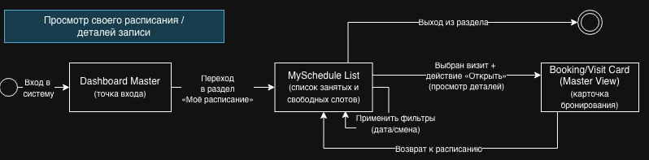
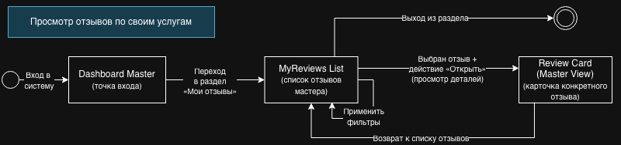

3.3 Клиент
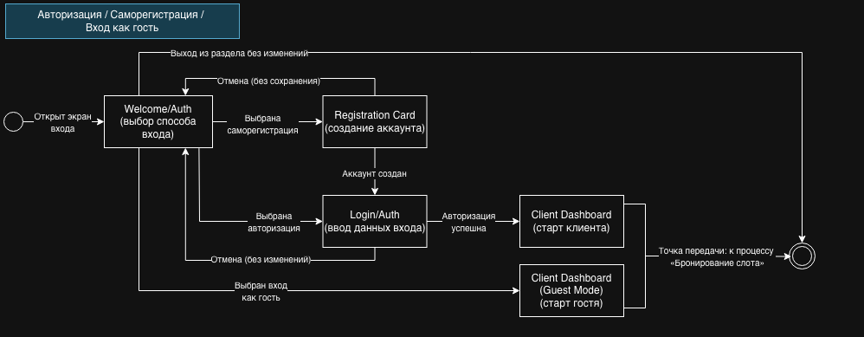
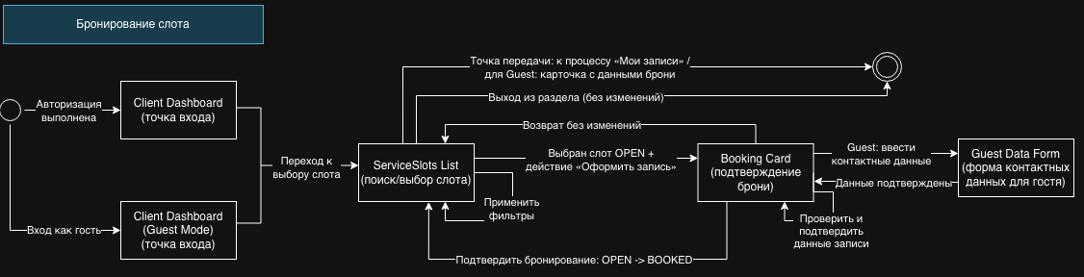
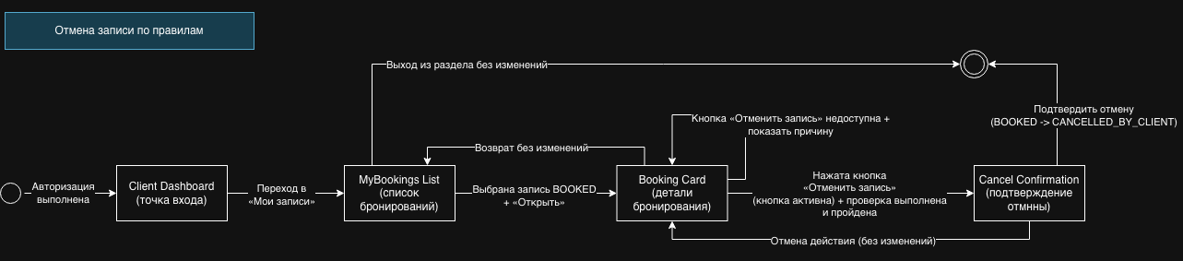
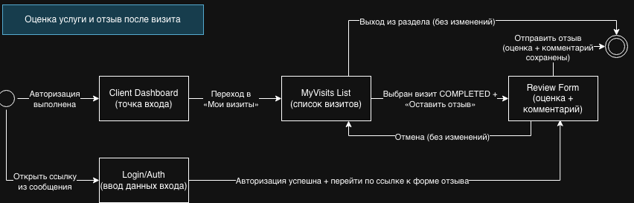

Везде, где пользователь вводит данные предусматриваем выход без сохранения изменений плюс ранний выход из сценария

